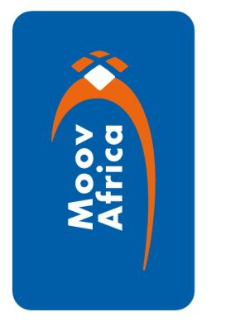
PRESENTATION DU PROJET DE DEVELOPPEMENT
(Canevas à remplir et nous envoyer pour le projet de développement de l’Association)

1. Fiche d'identité du projet
Nom du projet : Le titre de votre initiative
Localisation : Ville, quartier ou région ciblée
Durée du projet : Date de début et date de fin
Public cible : Les bénéficiaires directs et indirects
Budget total estimé : Le coût global pour réaliser le projet

2. Contexte et Justification
Le problème : Quelle est la situation actuelle, problème ou le besoin spécifique que vous avez identifié pour corriger à travers le projet ?
La solution : Pourquoi votre projet est-il la bonne réponse à ce problème ?
Besoins non satisfaits : Pourquoi ce projet est-il urgent ou nécessaire maintenant ?

3. Objectifs du projet
L’objectif général : Le but à long terme auquel le projet contribue (l'impact global)
Les objectifs spécifiques : Les résultats précis, mesurables et réalistes que vous comptez atteindre

4. Les Cibles (bénéficiaires)
Les bénéficiaires directs : Le nombre exact de personnes touchées directement par le projet.
Les bénéficiaires indirects : Les familles, enfants ou membres de la communauté impactés
Résultats : Les livrables tangibles (ex: 30 femmes formées et équipées, augmentation de leurs revenus de 20 %)…
Observations ou divers (maximum 5 lignes)

5. Budget prévisionnelle (Listez les dépenses nécessaires pour réaliser les activités par rubrique sur un tableau)

(Exemple de rubriques)
Désignation | Montant
Construction de bâtiment | 300 000
Formation | 100 000
Location de main d’œuvre | 50 000
etc
Total | 450 000

Date et signatures du Bureau (Trésorier et Président)

